Расписание ВПР в 2019 году.

Рособрнадзор опубликовал приказ о проведении мониторинга качества подготовки обучающихся общеобразовательных организаций в 2019 году.
В мониторинг включены всероссийские проверочные работы (ВПР) и национальные исследования качества образования (НИКО).
Приказ №84 от 29.01.2019: vpr2019.pdf

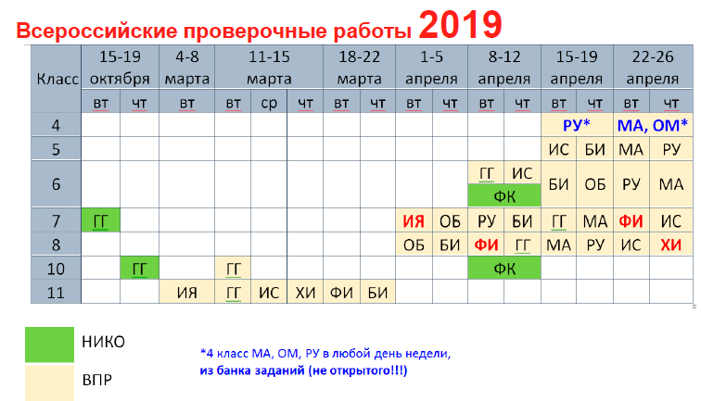

Демоверсии https://4ege.ru/vpr/57619-raspisanie-vpr-v-2019-godu.html

